МУ «Грозненское РУО»

**Муниципальное бюджетное общеобразовательное учреждение**

**«СРЕДНЯЯ ОБЩЕОБРАЗОВАТЕЛЬНАЯ ШКОЛА C. НАГОРНОЕ**

**ГРОЗНЕНСКОГО МУНИЦИПАЛЬНОГО РАЙОНА»**

**(МБОУ «СОШ с. Нагорное»)**

МУ «Грозненски РУО»

**Муниципальни бюджетни юкъарадешаран хьукмат**

**«ГРОЗНЕНСКИ МУНИЦИПАЛЬНИ КIОШТАН**

**НАГОРНИ ЮЬРТАРА ЮККЪЕРА ЮКЪАРАДЕШАРАН ИШКОЛА»**

**(МБЮХЬ «Нагорни юьртара ЮЮИ»)**

Отчет

о проведении профилактических мероприятий

по безопасности дорожного движения

«Внимание-дети!»

с 02.09. по 10.09.2020 года,

в МБОУ «СОШ с. Нагорное»

Во исполнение приказа министерства образования и науки Чеченской Республики от13.08.2020г №838 «О проведении профилактических мероприятий по безопасности дорожного движения «Внимание дети!» и в целях воспитания практических навыков безопасного поведения учащихся на улице, а также по исполнению протокольных поручений Главы Чеченской Республики Р.А.Кадырова № 01-84 от 17.09.2014года о профилактике соблюдения правил дорожного движения, в МБОУ «СОШ с. Нагорное с 02.09.- 10.09.2020 года прошло мероприятие «Внимание – дети!»

В школе издан приказ о проведении мероприятия «Внимание – дети!» Согласно приказу составлен план работы «Внимание – дети!».  На совещании при директоре, на семинаре классных руководителей ознакомили с планом мероприятий классных руководителей.

 В школе имеется информационный стенд для детей, классные уголки в 1-4 классах, они обновлены.

Со 2 по 10 сентября были проведены по классам пропагандистские мероприятия: «Посвящение первоклассников в пешеходы» - 1кл, внеклассное мероприятие «Сделаем безопасный путь в школу!» - 2кл.  конкурс рисунков «Законы дорог уважай» 3-4 кл., ролевая  игра «Красный, жёлтый, зелёный» 4кл, беседа «Светлячок» 5кл, беседа «Дисциплинированный велосипедист»-6 кл, викторина «Знаем ли мы правила дорожного движения?» -7 кл, КВН «Азбука улиц и дорог» - 8 кл, беседа «Скутер-Велосипедист» - 9 кл, беседа «Ребёнок в автомобиле» - 10 кл, Беседа «На улицах города»-11 кл.

 Ежедневно с учащимися 1-5 классов классные руководители проводят «Минутки безопасности». Для учащихся 1-5 классов разработаны индивидуальные схемы дорожной безопасности по маршруту «Дом – Школа – Дом». Согласно плану проведены по классам родительские собрания, провели активную информационно- разъяснительную работу с родителями, ознакомили  их с проблемами детского дорожно-транспортного травматизма, безопасного поведения детей на дорогах, разъяснили  ответственности родителей в воспитании законопослушных участников дорожного движения, акцентируя особое внимание на организации досуга детей, необходимости применения ремней безопасности и детских удерживающих устройств при перевозке детей в салоне автомобиля, запрещении детям езды на велосипедах по проезжей части дорог и управления подростками автомототехникой до достижения ими определённого возраста, при этом в обязательном порядке разъяснили статью 5.35 КоАП РФ, возможных правовых последствиях за неисполнение обязанностей по содержанию, воспитанию, обучению, защите прав и интересов несовершеннолетних, а также необходимости использования схем дорожной безопасности и светоотражающих приспособлений.

По классам, заместителем директора по ОБЖ  Сатабаевой А.Р. была проведена пропагандистская работа по профилактике детского дорожно – транспортного травматизма с привлечением членов отрядов юных  инспекторов. По классам были проведены игры, конкурсы, викторины, КВН направленные на привитие и укрепление у детей навыков безопасного поведения на улице, дороге и в транспорте. В средних и старших классах классными руководителями были проведены беседы направленные на разъяснение необходимости соблюдения правил дорожного движения, безопасности управления  автомототехникой, а также формирование культуры поведения на дороге.

Во всех классах проведены беседы по профилактике детского дорожно – транспортного травматизма.

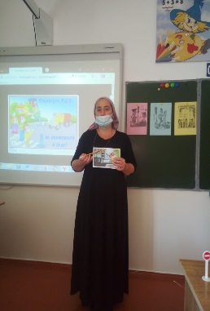 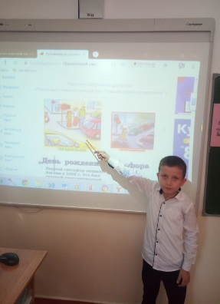 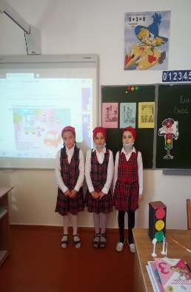 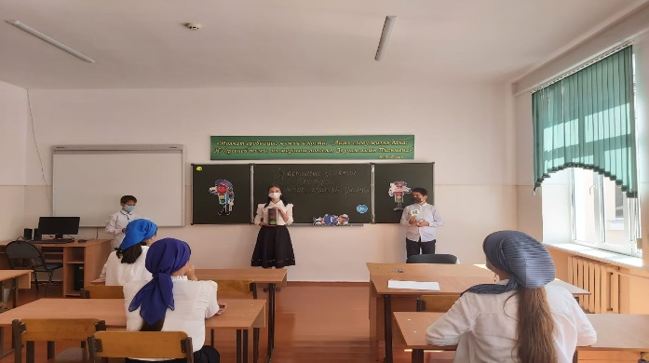

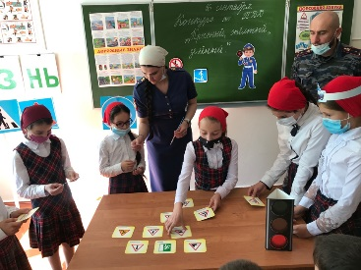 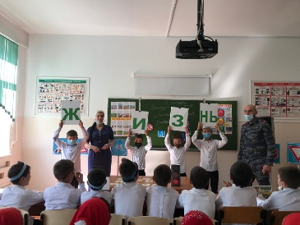

Работа в рамках мероприятий «Внимание, дети!» продолжается.

Заместитель директора по ВР Гунашева М.Ч.